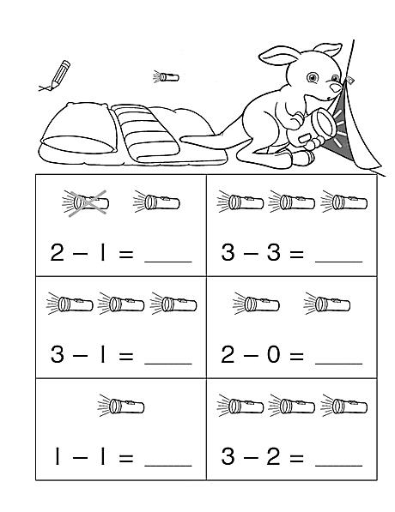**МРАЧНИ ШАТОР МАЛИ МРАВ**

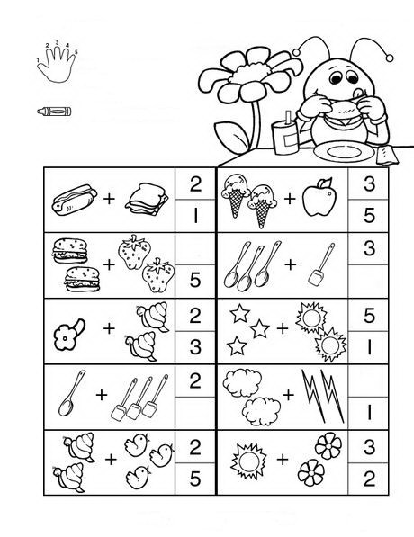

4

4

4

4

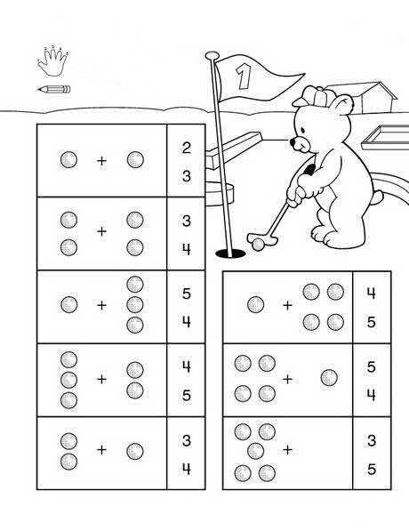

4

4

4

4

4

4

4

4

4

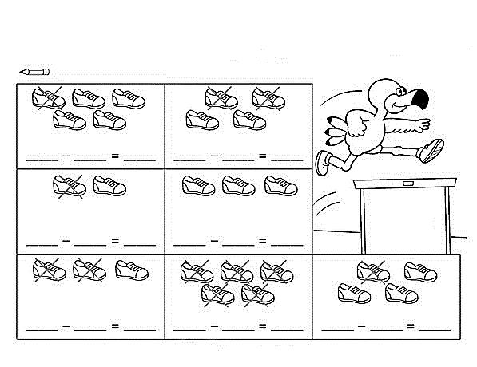**ПРЕСКАКАЊЕ ПРЕПОНА**

БОНУС:АкојеФламингоизгубиоципелеколикоципелабимуостало?

**ОВДЕ ИМА ПУНО БУБА!**

